AULA HOSPITALARIA

- Nuestro servicio dispone de un aula lúdica conducida por una profesora donde su hijo podrá acudir en horario de mañana de lunes a viernes.

- En los casos donde el niño, por razones médicas, no pueda acudir al aula, la profesora podrá atenderlo en su habitación.

INFORMACIÓN GENERAL

- Todos sus datos de carácter personal que sean recabados durante su ingreso serán tratados conforme a la Ley Orgánica 3/2018, de 5 de Diciembre, de protección de Datos Personales y garantía de los derechos digitales.

- Le recordamos que según el Real Decreto 192/1988 y la Ley 42/2010, de 30 de Diciembre, se prohíbe fumar en todo el centro hospitalario.

- Si necesita certificado de ingreso puede solicitarlo en la Secretaría de la Unidad.

- Su opinión es muy importante para nosotros ya que nos ayudará a mejorar nuestros servicios. Cualquier sugerencia, duda o propuesta de mejora, comuníquela a través del buzón de sugerencias situado en la entrada de la unidad.

GRACIAS POR SU COLABORACIÓN

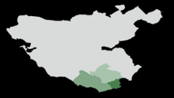
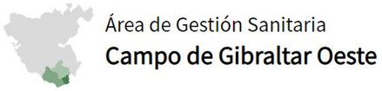

DOCUMENTO DE ACOGIDA PARA PACIENTES Y FAMILIARES

PRIMERA PLANTA
HOSPITAL DE DÍA PEDIÁTRICO (HDP)

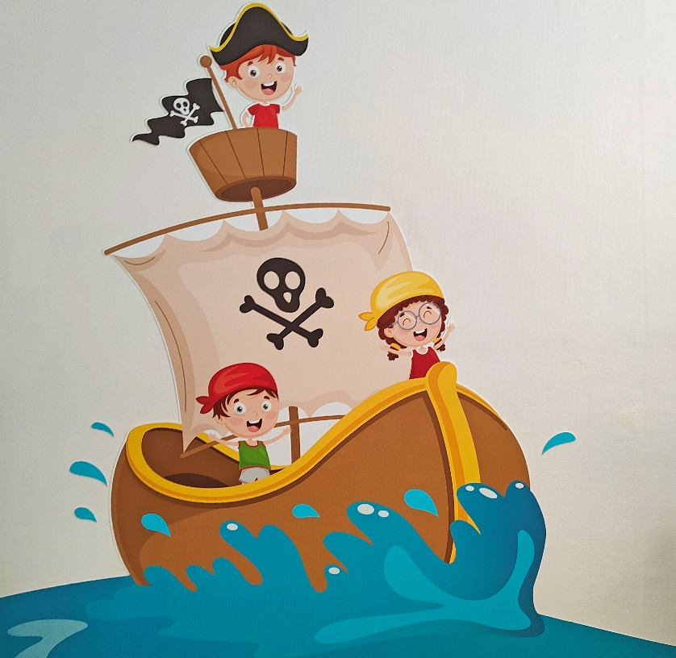

HOSPITAL PUNTA EUROPA
(ALGECIRAS)

TELÉFONO: 956025211

https://agscampogibraltaroeste.es/blog/ugc-pediatria/

HDP- PRIMERA PLANTA

- La información ofrecida en este documento tiene como finalidad orientarle sobre el funcionamiento del HDP donde su hijo va a recibir la asistencia sanitaria que precisa durante su estancia en el hospital de día.

- A su llegada a la planta será acompañado a la sala del hospital de día donde se le explicará la prueba que se le va a realizar y el funcionamiento de los recursos que tiene a su disposición (cama, timbre, luces,…).

- Tras la valoración del pediatra a primera hora de la mañana la enfermera y la auxiliar de enfermería iniciarán la prueba correspondiente.

- En caso de necesitar ayuda, llamen al timbre.

ACOMPAÑAMIENTO

- Sólo podrá permanecer un acompañante/cuidador en HDP.

- Durante la estancia en el HDP no están permitidas las visitas.

- Se facilitará al acompañante todo lo necesario durante su estancia (comidas, asiento, baño, etc.).

- No se debe esperar ni permanecer en el pasillo.

- Procure un volumen bajo, tanto del televisor como de cualquier otro dispositivo electrónico. Utilice el silencio del teléfono móvil o un tono de llamada bajo, para facilitar el descanso de nuestros pacientes.

INTIMIDAD DEL PACIENTE

- Estamos en una zona de alta protección de datos personales, por lo que se prohíbe realizar fotos y vídeos, siendo perseguido por vía disciplinaria y /o penal cualquier hecho que pueda interpretarse como una vulnerabilidad de dicha prohibición.

MEDIDAS DE SEGURIDAD DEL PACIENTE

- Durante su estancia en el HDP, le recordamos que es recomendable el uso de mascarilla ante la presencia de síntomas de infección respiratoria, así como el lavado de manos según el procedimiento descrito en los folletos informativos.

- Se identificará al niño con una pulsera, que se colocará en la muñeca o en el tobillo a su ingreso para garantizar en todo momento su identidad.

- Para facilitar la actuación del personal en caso de una situación de emergencia, el mobiliario debe permanecer en el lugar que está ubicado dentro de la habitación. De igual modo se recomienda tener las mesitas de noche ordenadas para facilitar la limpieza.

ALIMENTACIÓN DEL PACIENTE

- Se recuerda a los padres que el paciente siempre debe acudir en ayunas.

- Tras realizar la prueba el personal del HDP le indicará cuando puede iniciar tolerancia alimenticia.

